План-конспект дистанционного занятия
Программа: «Чудеса из ткани»
Объединение: «Волшебная иголочка»
Возраст учащихся: 9-12 лет.
Тема занятия: «Перенос лекала на ткань. Раскрой изделия. Сметывание лоскутков»
Форма занятия: Дистанционное занятие с использованием чата WhatsApp.
Необходимое техническое оборудование: компьютер, телефон с выходом в интернет. Освоение материала осуществляется через
WhatsApp.
Требования к уровню ИКТ компетентности учащихся: умение работать в WhatsAppe. Выполняя практические задания, учащиеся
знакомятся с различными способами получения, передачи и хранения информации.
Цель занятия: научить переносить лекала на ткань, раскрой изделия и сметывание лоскутков.
Задачи занятия: освоить на практических занятиях технику переноса лекала на ткань, раскрой изделия, сметывание лоскутков.
Структура и ход дистанционного занятия.
№
Этапы занятия
Дидактические
функции педагога.
Организационный блок
Приветствие
Деятельность учащегося
Время
1 мин.
1
.
Организационный момент.
Выход в Интернет через WhatsApp.
учащимся.
Настраиваю детей на
предстоящую работу.
Мотивационный блок
Просмотр презентации.
2
.
Повторение изученного.
Повторение
изученного
материала через
просмотр
3 мин.
презентации
«Аппликация – как
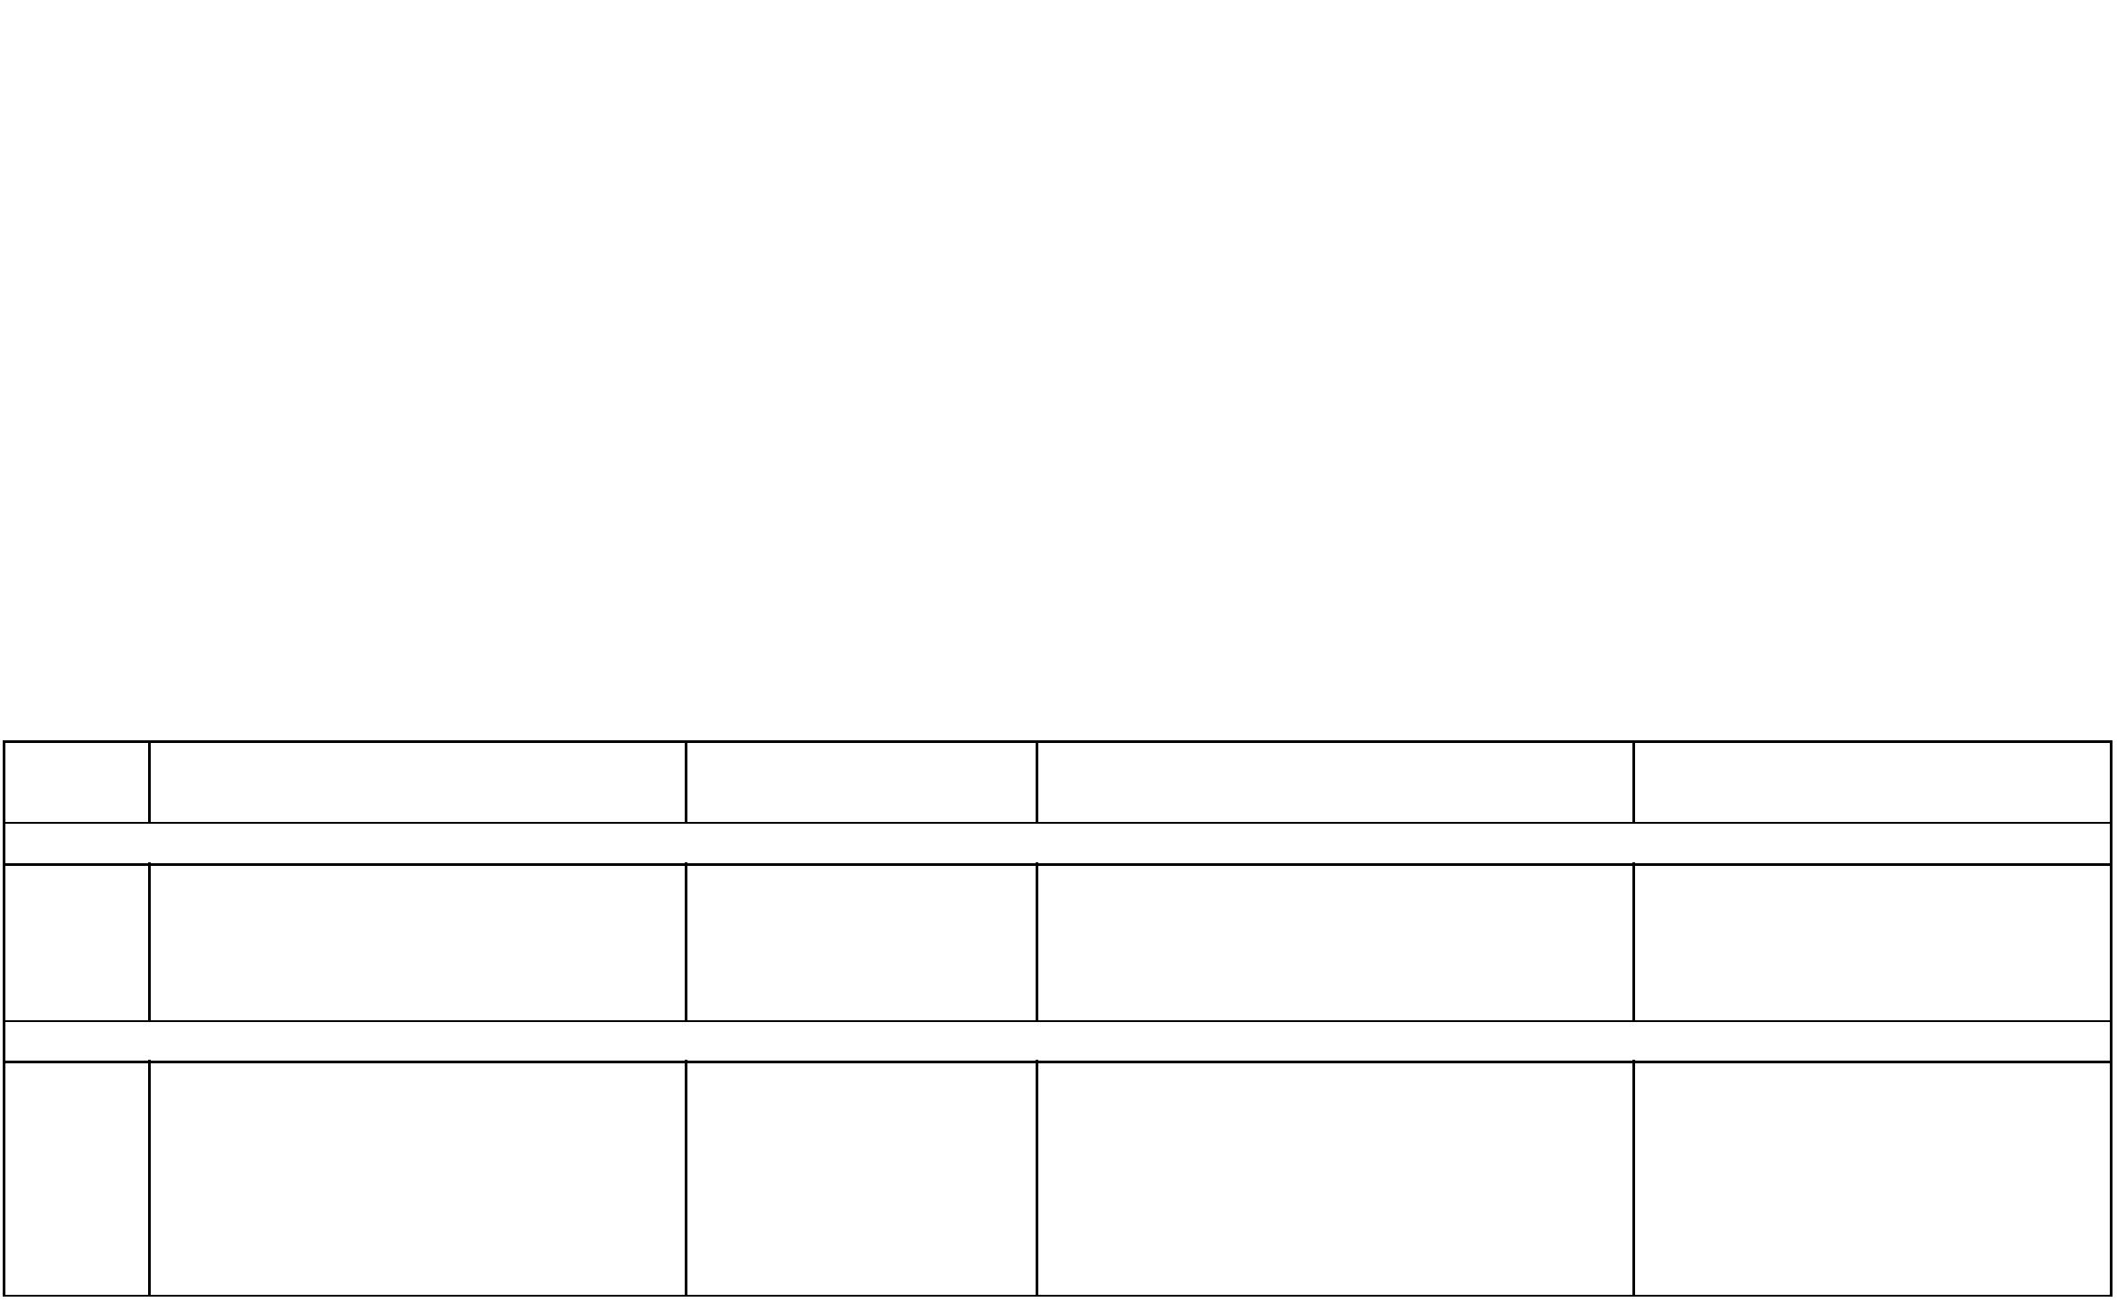

декоративное
лоскутное шитье»
Сообщаю тему и
цель.
3
Сообщение темы и цели.
Читают текстовую информацию
педагога, проявляют готовность к
сознательному освоению нового
материала через WhatsApp.
1 мин.
Инструктивный блок
4
.
.
Объяснение нового материала.
Знакомство с новыми понятиями
Даю ссылку на видео
Самостоятельная работа по ссылке
https://youtu.be/hNi5YPMFDTU
11 мин
2 мин.
Информационный блок
Опрос нового
материала.
5
Отвечают текстовыми сообщениями
Контрольный блок
6
.
Итог занятия.
Подвожу итог
занятия.
Даю задание для
закрепления
материала
Отвечают текстовыми сообщениями.
Выполняют задание для закрепления
материала.
2 мин.
2 мин.
Коммуникативный и консультативный блок
7
8
.
.
Разбор заданий, вызвавших
затруднения.
Объяснение частей
задания, вызвавших
затруднения.
Выхожу из
программы WhatsApp
Общение с педагогом через WhatsApp
Выход из программы WhatsApp
Учащийся выходит из программы
WhatsApp
1
.Организационный момент.
Через WhatsApp педагог приветствует учащихся.
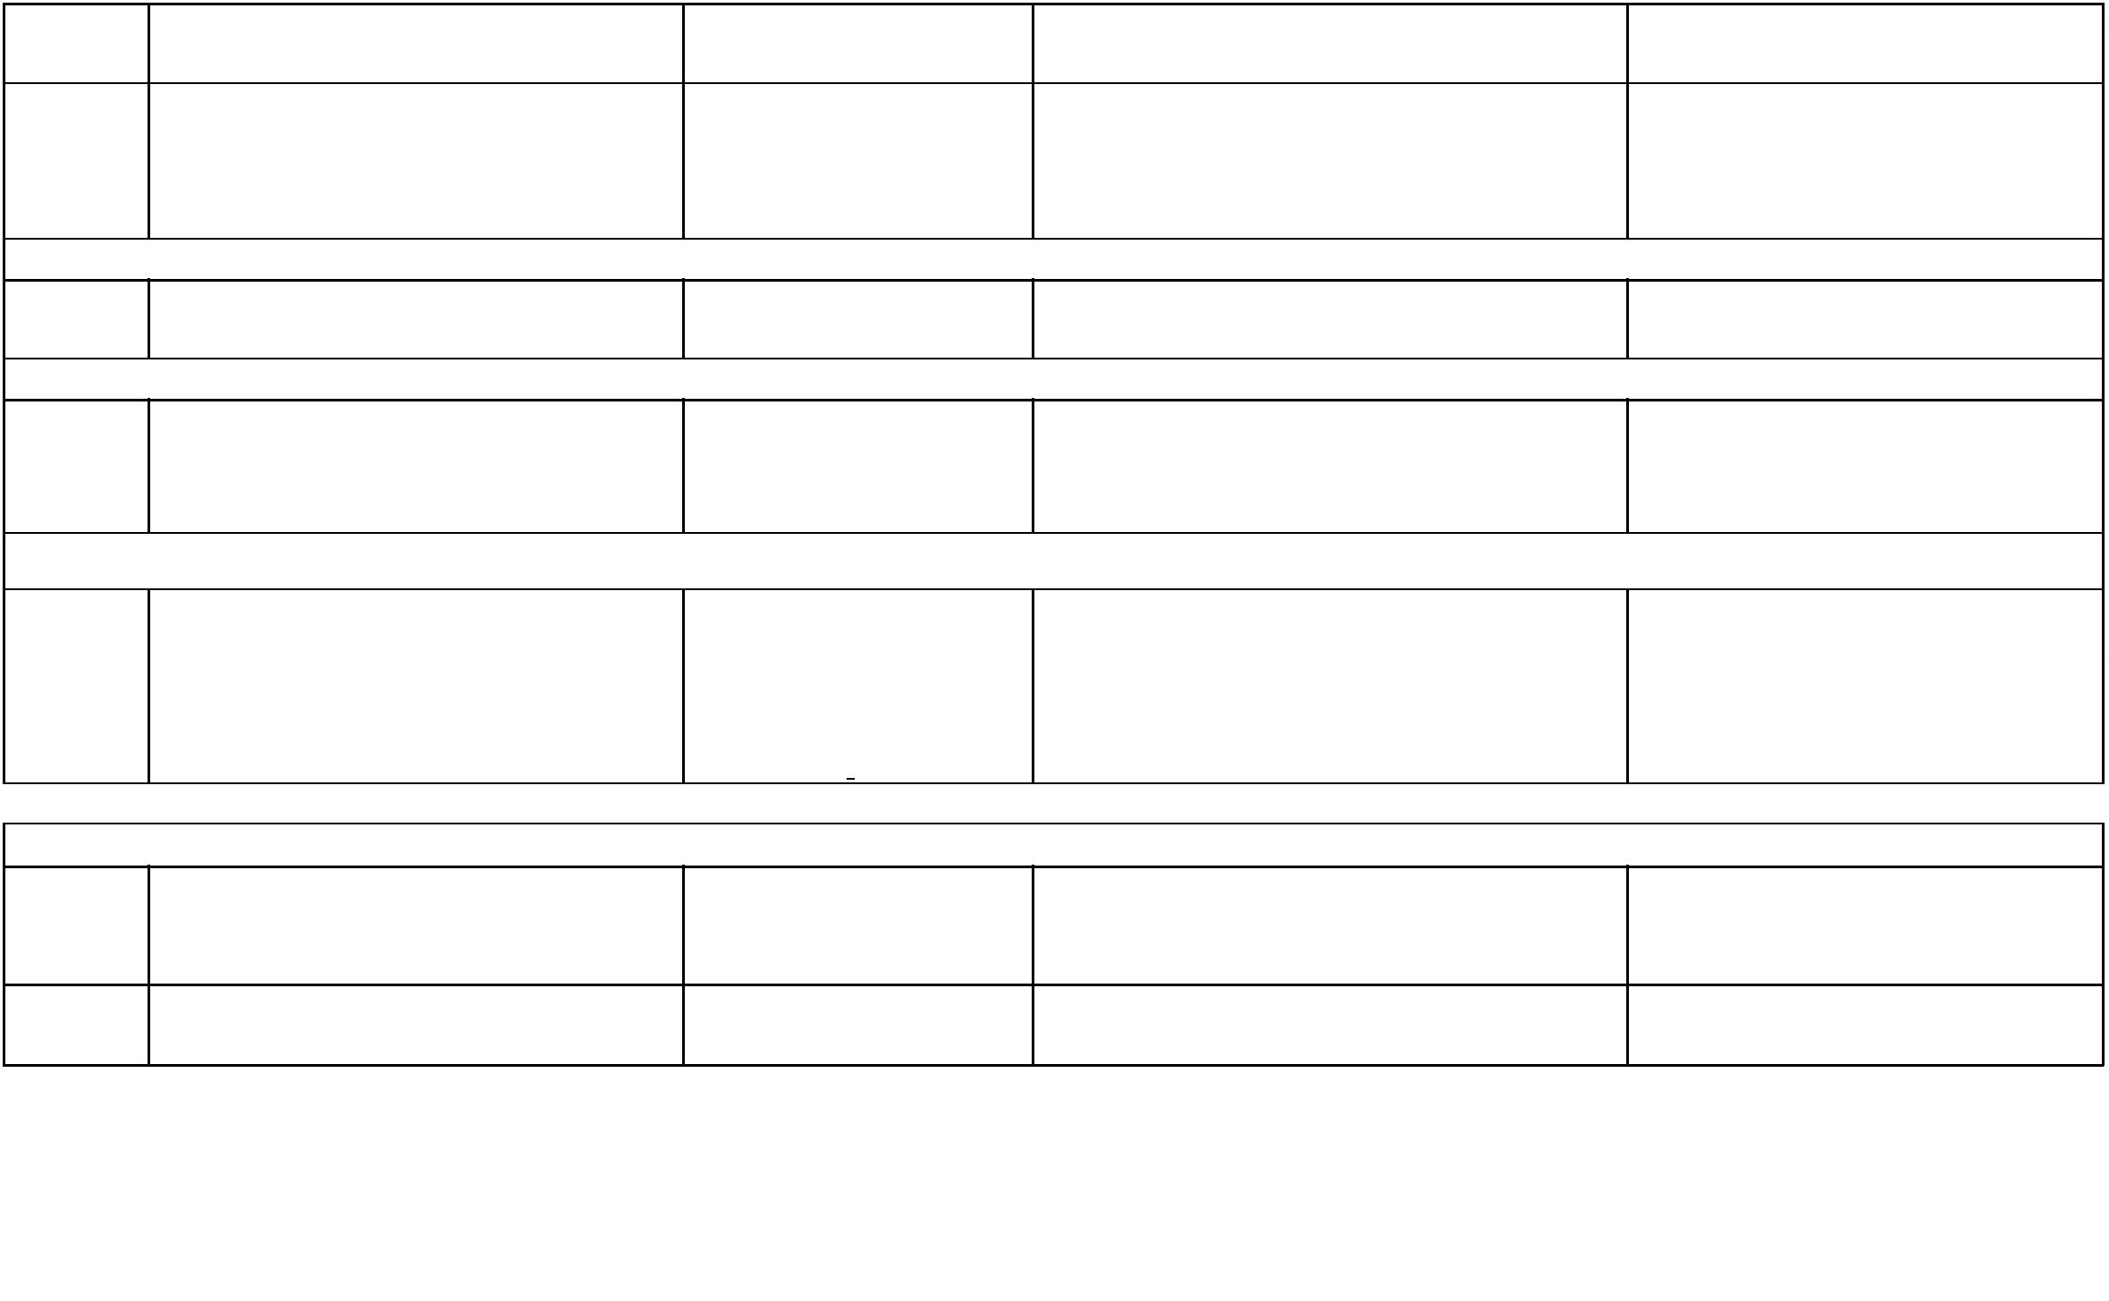

2
.Повторение изученного.
-
На прошлых занятиях мы говорили об аппликации. Сейчас еще раз внимательно смотрим презентацию (приложение №1) и вспоминаем,
что мы с вами уже знаем об аппликации. (Работа в чате WhatsApp).
3
. Сообщение темы и цели.
Тема занятия: «Перенос лекала на ткань. Раскрой изделия. Сметывание лоскутков».
Цель: научить переносить лекала на ткань, раскрой изделия и сметывание лоскутков.
4
5
. Объяснение нового материала. По ссылке https://youtu.be/hNi5YPMFDTU учащиеся смотрят видео «Как сделать аппликацию из ткани»
. Знакомство с новыми понятиями.
Перенос лекала на ткань – закрепление лекала на ткань булавками, обрисовка карандашом по контуру.
Раскрой изделия – аккуратно по контуру острыми ножницами вырезаются детали аппликации.
Сметывание лоскутков – применяется шов «вперед иголка»
6
. Итог занятия.
Текстовые вопросы педагога:
Как перенести лекала аппликации на ткань?
Правильный раскрой изделия?
Каким швом приметываем лоскутки к основе аппликации?
(Текстовые ответы учащихся)
7
. Разбор заданий, вызвавших затруднения.
Какие были затруднения?
Объяснение частей задания, вызвавших затруднения: общение с педагогом через WhatsApp.
8
. Выход из программы WhatsApp.
Приложение №1


